CENTRO DE REFERÊNCIA ESPECIALIZADO PARA POPULAÇÃO EM SITUAÇÃO DE RUA

Ação: Doação de Roupas AFAS
LOCAL: CENTRO POP

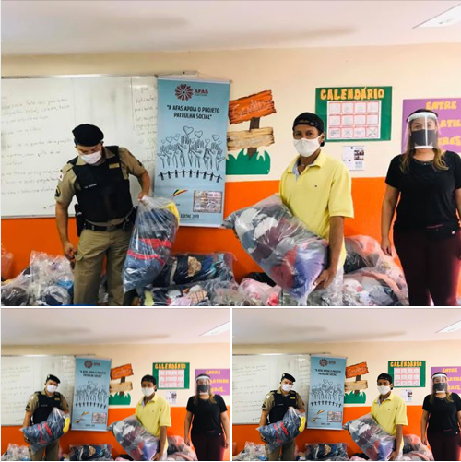

CENTRO DE REFERÊNCIA ESPECIALIZADO PARA POPULAÇÃO EM SITUAÇÃO DE RUA

Ação: SENSIBILIZAÇÃO 12 DE JUNHO
LOCAL: CENTRO POP

CENTRO DE REFERÊNCIA ESPECIALIZADO PARA POPULAÇÃO EM SITUAÇÃO DE RUA

Ação: PRODUÇÃO DE ARTESANATO
LOCAL: CENTRO POP

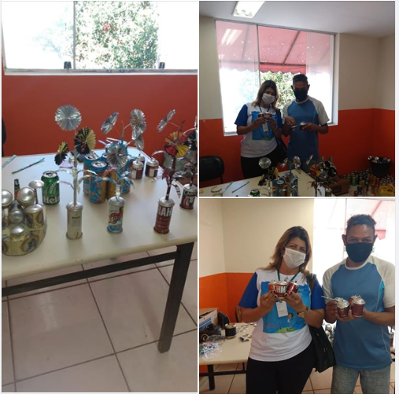

CENTRO DE REFERÊNCIA ESPECIALIZADO PARA POPULAÇÃO EM SITUAÇÃO DE RUA

Ação: Projeto de Intervenção de estágio. Trabalhar a prevenção do COVID 19 e formar agentes multiplicadores
LOCAL: CENTRO POP

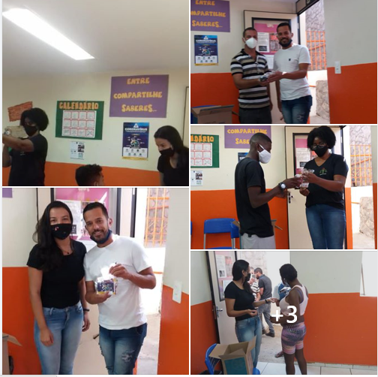

CENTRO DE REFERÊNCIA ESPECIALIZADO PARA POPULAÇÃO EM SITUAÇÃO DE RUA

Ação: DISTRIBUIÇÃO DE ÁGUA
LOCAL: SEAS-RUAS

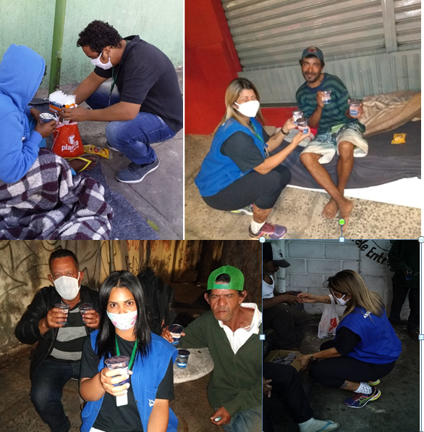

CENTRO DE REFERÊNCIA ESPECIALIZADO PARA POPULAÇÃO EM SITUAÇÃO DE RUA

Ação: DISTRIBUIÇÃO DE ÁGUA
LOCAL: SEAS-RUAS

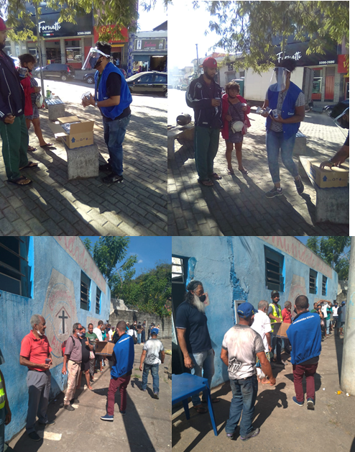

CENTRO DE REFERÊNCIA ESPECIALIZADO PARA POPULAÇÃO EM SITUAÇÃO DE RUA

Ação: REUNIÃO DE EQUIPE CENTRO POP E DIPE
LOCAL: CENTRO POP

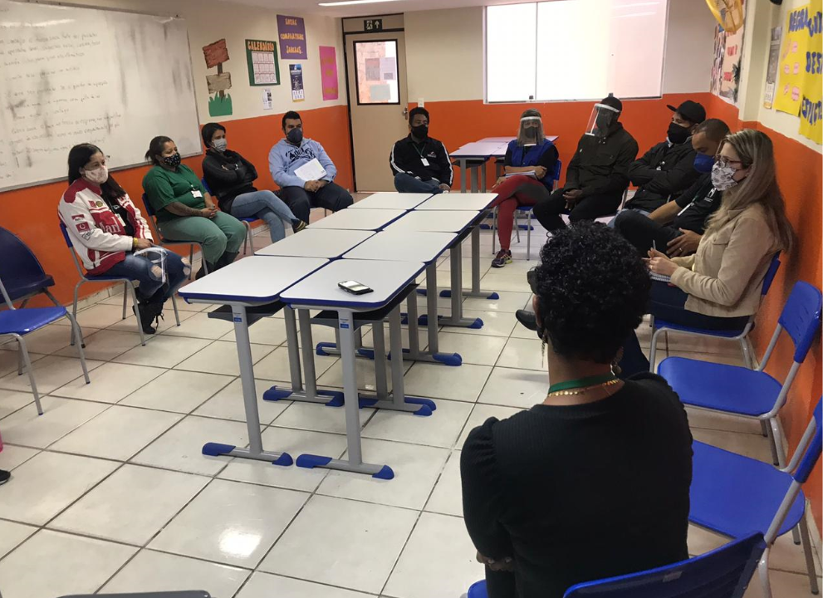

CENTRO DE REFERÊNCIA ESPECIALIZADO PARA POPULAÇÃO EM SITUAÇÃO DE RUA

Ação: COMBATE AO TRABALHO INFANTIL
LOCAL: SEAS-RUAS

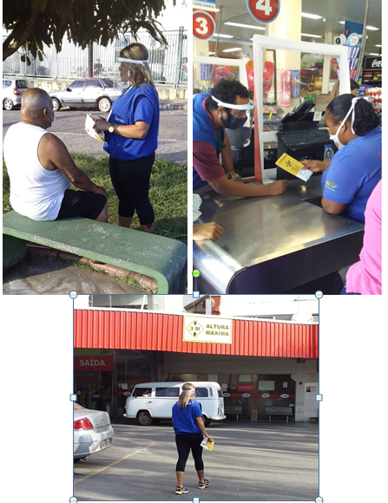

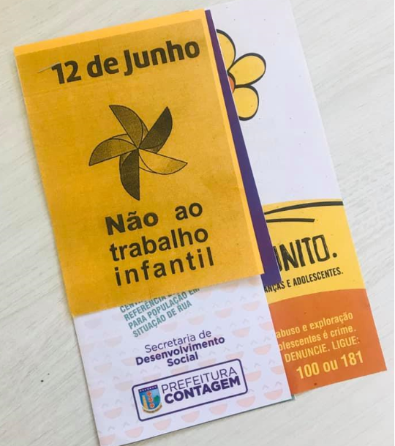

CENTRO DE REFERÊNCIA ESPECIALIZADO PARA POPULAÇÃO EM SITUAÇÃO DE RUA

Ação: RECEBIMENTO DE DOAÇÃO DE MÁSCARAS
LOCAL: SECRETARIA DE DESENVOLVIMENTO SOCIAL

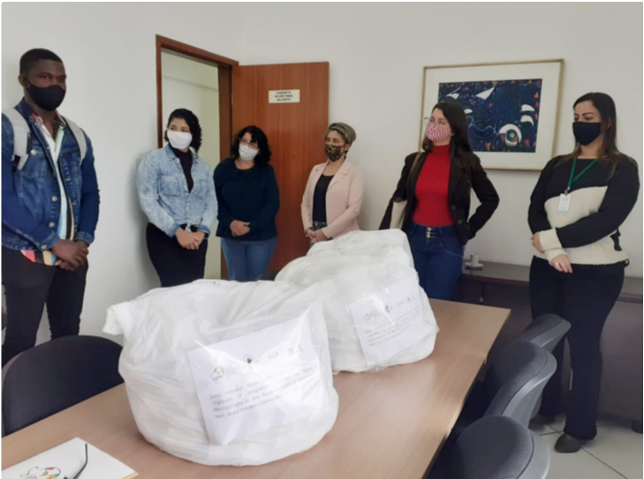

CENTRO DE REFERÊNCIA ESPECIALIZADO PARA POPULAÇÃO EM SITUAÇÃO DE RUA

Ação: REUNIÃO DE EQUIPE CENTRO POP E IPSHDR
LOCAL: CENTRO POP ELDORADO

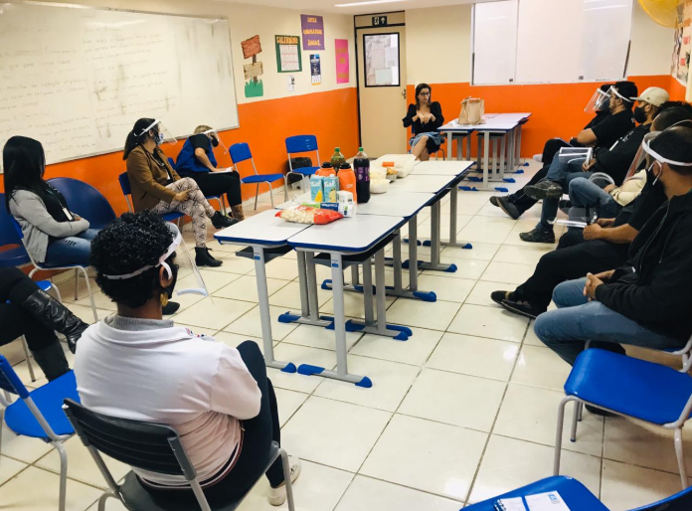

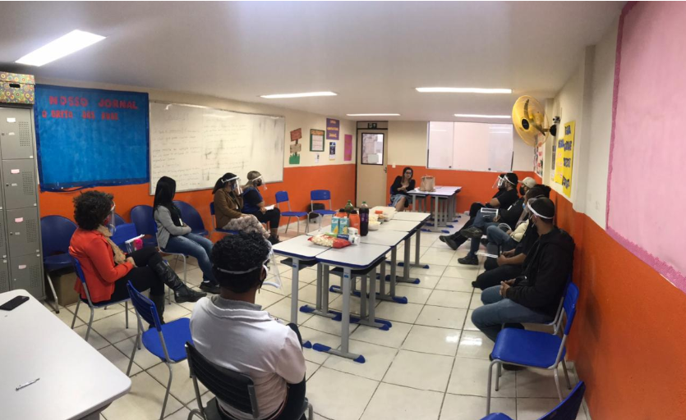

CENTRO DE REFERÊNCIA ESPECIALIZADO PARA POPULAÇÃO EM SITUAÇÃO DE RUA

Ação: SEMANA DE PREVENÇÃO AO USO ABUSIVO DE ALCOOL E OUTRAS DROGAS. Dia 1
LOCAL: RUAS DE CONTAGEM

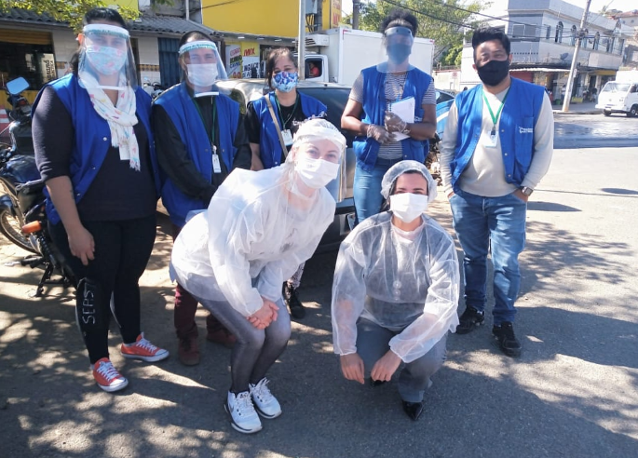

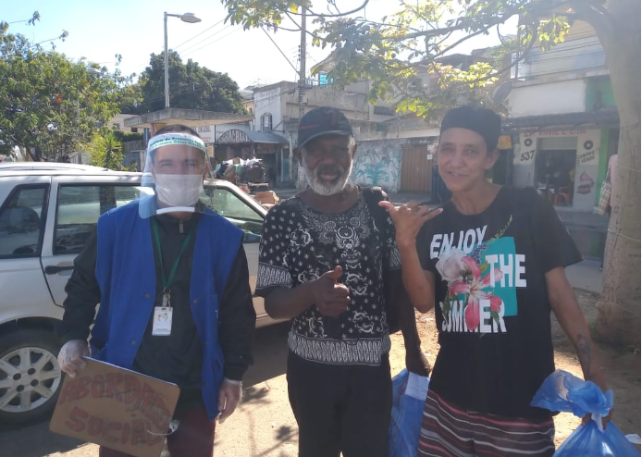
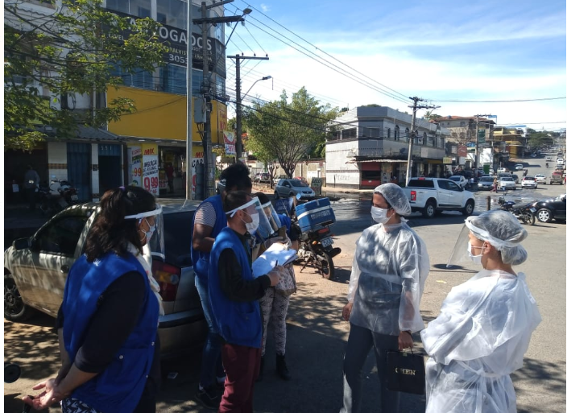

CENTRO DE REFERÊNCIA ESPECIALIZADO PARA POPULAÇÃO EM SITUAÇÃO DE RUA

Ação: SEMANA DE PREVENÇÃO AO USO ABUSIVO DE ALCOOL E OUTRAS DROGAS. Dia 2
LOCAL: RUAS DE CONTAGEM

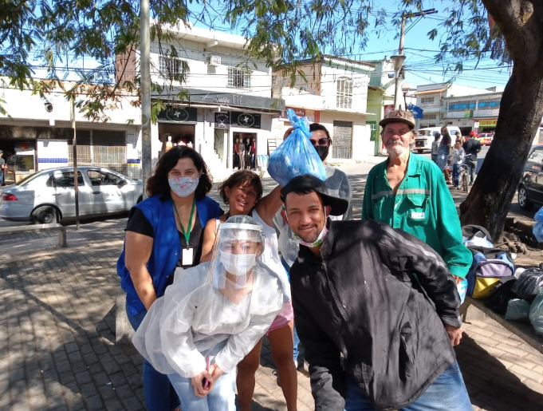

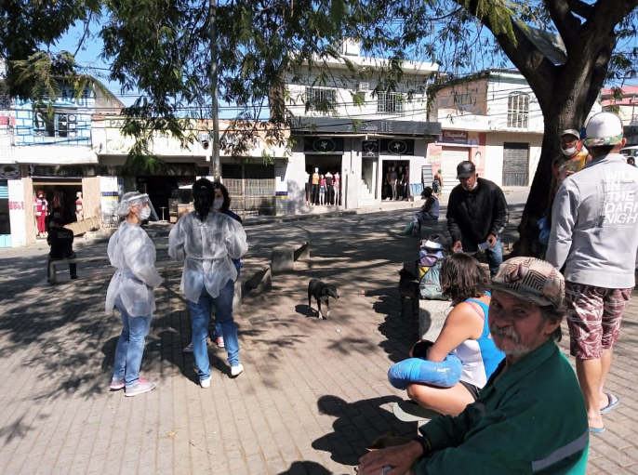

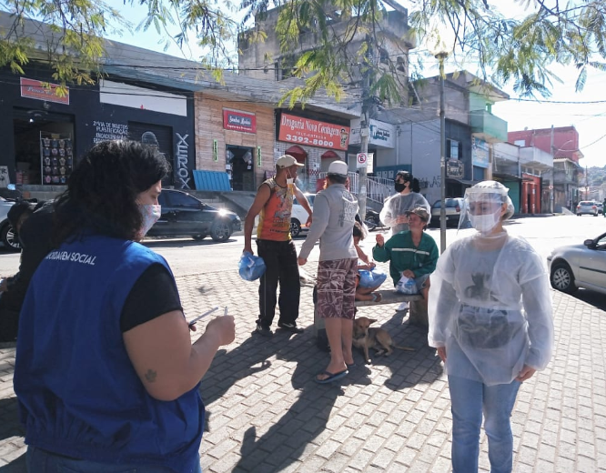

CENTRO DE REFERÊNCIA ESPECIALIZADO PARA POPULAÇÃO EM SITUAÇÃO DE RUA

Ação: OFICINA DE DECORAÇÃO JUNINA
LOCAL: CENTRO POP ELDORADO

